Resolución del Pleno del Instituto de Transparencia, Acceso a la Información Pública y Protección de Datos Personales del Estado de México y Municipios, con domicilio en Metepec, Estado de México, a diecinueve de septiembre de dos mil dieciocho.

VISTO el expediente electrónico formado con motivo del recurso de revisión número 02720/INFOEM/IP/RR/2018, interpuesto por la C. XXXXXXXXXXXXXXXX en lo sucesivo la recurrente, en contra de la respuesta del Poder Judicial, en lo subsecuente el sujeto obligado, se procede a dictar la presente resolución.

A N T E C E D E N T E S

Primero. De la Solicitud de Información.
Con fecha uno de junio de dos mil dieciocho, la recurrente, presentó a través del Sistema de Acceso a la Información Mexiquense (SAIMEX) ante el sujeto obligado, solicitud de acceso a la información pública, registrada bajo el número de expediente 00329/PJUDICI/IP/2018, mediante la cual solicitó información en el tenor siguiente:

“Copias Certificadas de todo lo actuado en el expediente 612/2010 en el Juzgado Décimo Civil en Huixquilucan Estado de México.” [Sic]

Haciéndose constar que del acuse de solicitud de información, el hoy recurrente eligió como modalidad de entrega de la información solicitada a través de copias certificadas con costo

Segundo. De la aclaración a la solicitud de información
Se advierte de las constancias que integran el expediente del SAIMEX, que el sujeto obligado en fecha seis de junio de dos mil dieciocho, requirió a la recurrente para que dentro del plazo de diez días hábiles, ampliara los datos de lo peticionado, toda vez que dentro de su estructura orgánica, no se cuenta con un Juzgado Décimo Civil en Huixquilucan, como se acredita a continuación:

“Con fundamento en el articulo 159 de la Ley de Transparencia y Acceso a la Información Pública del Estado de México y Municipios, se le requiere para que dentro del plazo de diez días hábiles realice lo siguiente:

Se tiene por recibida a través del Sistema de Acceso a la Información Pública Mexiquense, la solicitud de información pública con número de folio 00329/PJUDICI/IP/2018, enviada sin documentos anexos, en la que se solicita lo siguiente: “Copias Certificadas de todo lo actuado en el expediente 612/2010 en el Juzgado Décimo Civil en Huixquilucan Estado de México.” (Sic) Con fundamento en los artículos 155, fracción IV y 159 de la Ley de Transparencia y Acceso a la Información Pública del Estado de México y Municipios, a fin de establecer las condiciones necesarias para contestar la solicitud planteada y dar a conocer la respuesta de manera satisfactoria a los intereses del peticionario, SE REQUIERE para que amplíe los datos de lo peticionado y señale el Juzgado en el que se encuentra radicado el expediente de su interés, toda vez que dentro de la estructura orgánica de este sujeto obligado, no se cuenta con un Juzgado Décimo Civil en Huixquilucan. Se hace de su conocimiento que de no dar cumplimiento en el término de diez días hábiles se tendrá por no presentada lo peticionado, quedando a salvo los derechos de la persona para volverla a presentar la solicitud. Sin más por el momento, reciba un cordial saludo.

En caso de que no se desahogue el requerimiento señalado dentro del plazo citado se tendrá por no presentada la solicitud de información, quedando a salvo sus derechos para volver a presentar la solicitud, lo anterior con fundamento en la última parte del artículo 44 de la Ley invocada.”
(Énfasis añadido)

Requerimiento que fue desahogado por la recurrente en fecha diecinueve de junio del presente año, en los términos siguientes:

“Respecto al Juzgado señalo el JUZGADO DECIMO FAMILIAR DE TLALNEPANTLA (HUIXQUILUCAN), y en demás información me encuentro impedida de proporcionar mayores datos ya que no soy parte dentro del procedimiento. Expediente número 612/2010 radicado en el Juzgado Décimo Familiar de Tlalnepantla (Huixquilucan) juzgado que cuenta con la siguiente dirección Prolongación Av. Morelos s/n Camino Huixquilucan San Ramón, Barrio de San Juan Bautista, 52760.”

Tercero. De la respuesta del Sujeto Obligado.
De las constancias que integran el expediente, se aprecia que en fecha nueve de julio de dos mil dieciocho, el sujeto obligado emitió su respuesta a la solicitud de acceso a la información pública, en los términos siguientes:

“Con fundamento en el artículo 46 de la Ley de Transparencia y Acceso a la Información Pública del Estado de México y Municipios, le contestamos que:

Se tiene por recibida, por medio del Sistema de Acceso a la Información Mexiquense (SAIMEX), la solicitud con número de folio 00329/PJUDICI/IP/2018, enviada sin adjuntos, en la que se peticiona lo siguiente: “Copias Certificadas de todo lo actuado en el expediente 612/2010 en el Juzgado Décimo Civil en Huixquilucan Estado de México.” (Sic) Visto el contenido de la solicitud de mérito y de acuerdo a lo remitido por la Licenciada Ericka Lorena Domínguez Preisser, Directora General de la Administración de los Juzgados que conocen en Materia Familiar, se informa que no es posible proporcionar la versión pública del expediente 612/2010, radicado en el Juzgado Décimo Civil de Primera Instancia del Distrito Judicial de Huixquilucan, México, toda vez que el expediente no ha quedado firme, siendo esta una causal de reserva. En ese sentido, el expediente fue clasificado como reservado por un plazo de cinco años o bien en tanto no cause estado; dicho punto fue acordado en la Sesión Ordinaria del Comité de Transparencia y Acceso a la Información Pública del Poder Judicial del Estado de México número 07/2018, la cual puede ser consultada en el siguiente link http://www.pjedomex.gob.mx/transparencia/# Sin otro particular, reciba un cordial saludo.” (sic)

Cuarto. Del recurso de revisión.
Inconforme con la respuesta otorgada por parte del sujeto obligado, la recurrente interpuso el recurso de revisión, en fecha treinta de julio de dos mil dieciocho, el cual fue registrado en el sistema electrónico con el expediente número 02720/INFOEM/IP/RR/2018, en el cual arguye, las siguientes manifestaciones:

Acto Impugnado:

“respuesta de la autoridad de fecha 9 de Julio de 2018 en donde dice que no es posible proporcionar versión pública del expediente 612/2010 radicado en el Juzgado Décimo civil de Primera Instancia del Distrito Judicial de Huixquilucan, toda vez que el expediente no ha quedado firme.” (sic)

Razones o Motivos de Inconformidad:

“Al realizar una búsqueda dentro de la pagina conocida como buho legal me aparece que no se han realizado actuaciones en ese expediente por lo tanto el mismo debería haber caducado y no negarse la información por no haber quedado firme.” (sic)

Quinto. Del turno del recurso de revisión.
En fecha treinta de julio de dos mil dieciocho, el medio de impugnación le fue turnado a la Comisionada Zulema Martínez Sánchez, por medio del sistema electrónico SAIMEX. Por lo que en términos del artículo 185 fracción I de la Ley de Transparencia y Acceso a la información Pública del Estado de México y Municipios, el tres de agosto de dos mil dieciocho se dictó acuerdo por medio del cual se admitió el recurso de mérito al considerarse que es procedente, al cumplirse con los requisitos de procedencia y de procedibilidad establecidos en los artículos 179 y 180 de la ley en la materia, los cuales si están contenidos en la impugnación, determinándose en él, un plazo de siete días para que las partes manifestaran lo que a su derecho corresponda en términos del numeral arriba citado.

Sexto. De la etapa de instrucción.
Una vez abierta la etapa de instrucción y encontrándose dentro de término, se desprende que el sujeto obligado remitió el día diez de agosto del presente año su informe justificado a través del archivo electrónico “180809 - Informe Justificado.docx”, mismo que se puso a la vista del recurrente el día trece del mismo mes y año, asimismo, se advierte que el recurrente no rindió manifestación alguna ni ofreció medio de prueba que integrar al expediente, de igual modo se aprecia del expediente electrónico en estudio que no se llevaron a acabo audiencias ni diligencia alguna.

Por lo que se decretó el cierre de instrucción en fecha dieciséis de agosto de dos mil dieciocho, en términos del artículo 185 fracción VI de la Ley de Transparencia y Acceso a la Información Pública del Estado de México y Municipios, iniciando el término legal para dictar resolución definitiva del asunto.

Séptimo. De la prórroga del término para emitir resolución
En fecha catorce de septiembre de dos mil dieciocho, este Órgano Garante emitió el acuerdo mediante el cual se ordena ampliar por el plazo de 15 (quince) días hábiles, el termino para emitir la resolución que en derecho corresponda, ello atendiendo a la complejidad del asunto en estudio.
C O N S I D E R A N D O

PRIMERO. De la competencia.
Este Instituto de Transparencia, Acceso a la Información Pública y Protección de Datos Personales del Estado de México, es competente para conocer y resolver el presente recurso de revisión interpuesto por la recurrente conforme a lo dispuesto en los artículos 6, apartado A, fracción IV de la Constitución Política de los Estados Unidos Mexicanos, 5, párrafos vigésimo, vigésimo primero y vigésimo segundo fracción IV de la Constitución Política del Estado Libre y Soberano de México, 1, 2 fracción II, 13, 29, 36 fracciones II y III, 176, 178, 179 fracción I, 181 párrafo tercero, 182, 185, 188 y 194 de la Ley de Transparencia y Acceso a la Información Pública del Estado de México y Municipios, 9 fracciones I y XXIV, 11 y 14 fracción I del Reglamento Interior del Instituto de Transparencia, Acceso a la Información Pública y Protección de Datos Personales del Estado de México.

SEGUNDO. Sobre los alcances del recurso de revisión.
Derivado de la impugnación realizada, es preciso e importante señalar que el recurso de revisión inmerso en la Ley de Transparencia vigente en la entidad, tiene el fin y alcance que señalan los numerales 176, 179, 181 párrafo cuarto, 194 y 195 y demás aplicables de la Ley de Transparencia y Acceso a la Información Pública del Estado de México y Municipios vigente, el cual será analizado conforme a las actuaciones que obren en el expediente electrónico, con la finalidad de reparar cualquier posible afectación al derecho de acceso a la información pública y garantizando el principio rector de máxima publicidad.

TERCERO. De las causas de improcedencia.
En el procedimiento de acceso a la información y de los medios de impugnación de la materia, se advierten diversos supuestos de procedibilidad, los cuales deben estudiarse con la finalidad de dar cumplimiento a los principios de legalidad y objetividad inmersos en el artículo 9 de Ley de Transparencia y Acceso a la Información Pública del Estado de México y Municipios, en correlación con la seguridad jurídica que debe generar lo actuado ante este Organismo garante.

De lo anterior, el estudio de las causas de improcedencia que se hagan valer por las partes o que se advierta de oficio por este Resolutor debe ser objeto de análisis previo al estudio de fondo del asunto, ya que el estudio de los presupuestos procesales sobre el inicio o trámite de un proceso genera eficacia jurídica de las resoluciones, más aún que se trata de una figura procesal adoptada en la ley de la materia la cual impide su estudio y resolución cuando una vez admitido el recurso de revisión, se advierta una causa de improcedencia que permita sobreseer el recurso de revisión sin estudiar el fondo del asunto; circunstancias anteriores que no son incompatibles con el derecho de acceso a la justicia, ya que éste no se coarta por regular causas de improcedencia y sobreseimiento con tales fines.
Por otro lado una vez que se analizó el expediente referido al rubro, se cae en la cuenta de que no se actualiza ninguna de las casuales de improcedencia a continuación transcritas:

“Artículo 191. El recurso será desechado por improcedente cuando:
    - Sea extemporáneo por haber transcurrido el plazo establecido en la presente Ley, a partir de la respuesta;
    - Se esté tramitando ante el Poder Judicial de la Federación algún recurso o medio de defensa interpuesto por el recurrente;
    - No actualice alguno de los supuestos previstos en la presente Ley;
    - No se haya desahogado la prevención en los términos establecidos en la presente Ley;
    - Se impugne la veracidad de la información proporcionada;
    - Se trate de una consulta, o trámite en específico; y
    - El recurrente amplíe su solicitud en el recurso de revisión, únicamente respecto de los nuevos contenidos.”

Ya que no fueron interpuestos de forma extemporánea, no se acredita que se estén tramitando ante el Poder Judicial Federal, no se impugnó la veracidad de la información proporcionada, no es una consulta, o trámite en específico, ni tampoco se advierte que el recurrente amplíe su solicitud en el recurso de revisión, por lo que al no existir causas de improcedencia invocadas por las partes ni advertidas de oficio, este Resolutor se avoca al análisis del fondo del asunto que nos ocupa.

CUARTO. Estudio y resolución del asunto.
Ahora bien, se procede al análisis del presente recurso, así como al contenido íntegro de las actuaciones que obran en el expediente electrónico, para así estar en posibilidad este Órgano Colegiado de dictar el fallo correspondiente conforme a derecho, tomando en consideración los elementos aportados por las partes y apegándose en todo momento al principio de máxima publicidad consagrado en nuestra Constitución Federal, Local y demás leyes aplicables en la materia, así como en los tratados internacionales en los que el Estado Mexicano sea parte, en concordancia con el párrafo tercero del artículo 1 de la Constitución Federal y el diverso 8 de la Ley de Transparencia local.

Con el propósito de realizar un mejor proveer por parte de este Órgano Garante, es conveniente hacer alusión a lo que la hoy recurrente requirió, le fuese entregado por parte del sujeto obligado, a efecto de establecer la materia del presente asunto, ya que de ella deriva por un lado el procedimiento de acceso a la información ante el sujeto obligado, y por otro lado la materia sobre la que versara el recurso de revisión ante este Órgano Garante.

Así, tenemos en un primer plano de estudio el texto de la solicitud de información, que fue plasmada por la recurrente, ello a efecto de poder determinar la materia de la solicitud de información que nos ocupa, así, el particular requiere de forma objetiva e el siguiente punto:

1.- Copias certificadas de todo lo actuado en el expediente 612/2010 del Juzgado Décimo Familiar de Tlalnepantla con residencia en Huixquilucan.

Ahora bien, el sujeto obligado se sirve en dar respuesta, señalando que “…no es posible proporcionar la versión pública del expediente 612/2010, radicado en el Juzgado Décimo Civil de Primera Instancia del Distrito Judicial de Huixquilucan, México, toda vez que el expediente no ha quedado firme, siendo esta una causal de reserva. En ese sentido, el expediente fue clasificado como reservado por un plazo de cinco años o bien en tanto no cause estado; dicho punto fue acordado en la Sesión Ordinaria del Comité de Transparencia y Acceso a la Información Pública del Poder Judicial del Estado de México número 07/2018, la cual puede ser consultada en el siguiente link http://www.pjedomex.gob.mx/transparencia/#…”.

Vista la respuesta proporcionada por el sujeto obligado, la recurrente hace valer como motivos de inconformidad sustancialmente que dicha información no debería ser considerada como reservada, atendiendo a que tal expediente no ha tenido actuaciones.

En primera instancia, al referirnos al acto impugnado por la recurrente, concatenado con los motivos o razones de inconformidad emitidos, se distingue que se adolece, de forma toral, respecto a la clasificación de la información peticionada, actualizando con ello lo establecido en la fracción II del artículo 179 de la Ley de Transparencia y Acceso a la Información Pública del Estado de México y Municipios.

Dicho lo anterior, considerando la información requerida por la recurrente en su solicitud de información, así como la respuesta a la misma, (las cuales se tienen aquí por reproducidas como si a la letra se insertasen, en obvio de repeticiones), se establece que la materia de estudio se centrará en determinar si la clasificación de la información como reservada, cumple con los requisitos establecidos en la Ley en la materia.

Por ello se procede al estudio del acta de la Sesión Ordinaria del Comité de Transparencia y Acceso a la Información Pública del Poder Judicial del Estado de México número 07/2018, la cual señala el sujeto obligado, puede ser consultada en la página electrónica http://www.pjedomex.gob.mx/transparencia/#, de la que se desprende el siguiente contenido:

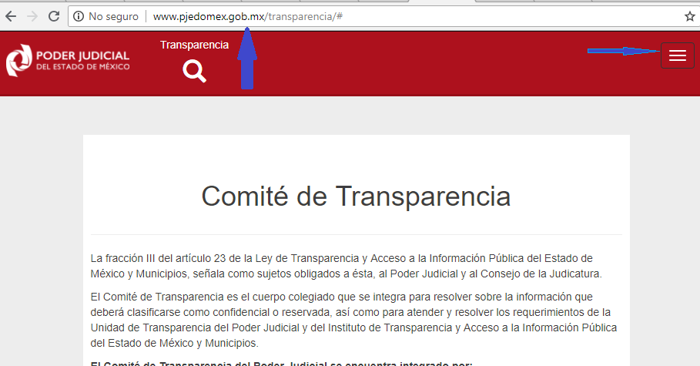
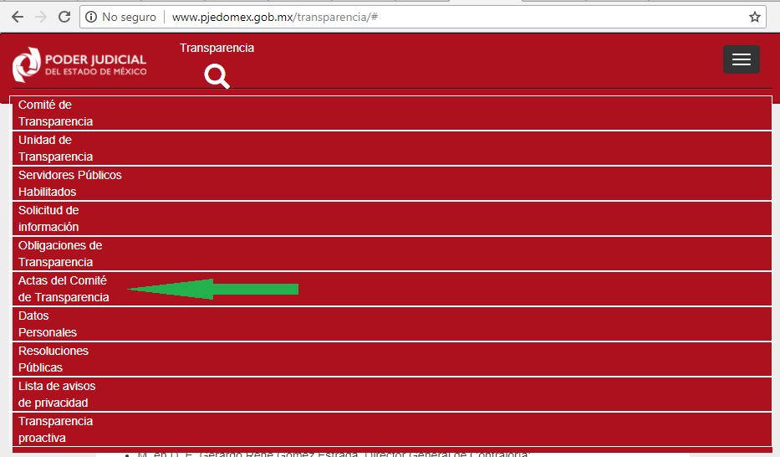

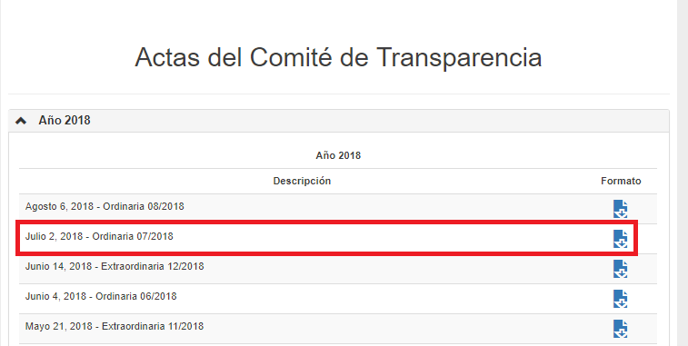

Como se observa de las imágenes insertas, se advierte que se encuentre publicada el acta de la Sesión Ordinaria del Comité de Transparencia y Acceso a la Información Pública del Poder Judicial del Estado de México número 07/2018, por lo que este Órgano Garante proceden a determinar si el acuerdo que confirma la clasificación de la información se encuentra ajustado a derecho.

En un primer plano es de referir, que se omite la inserción completa del Acta de Sesión en estudio, atendiendo a lo extenso de la misma, sin embargo se insertan las siguientes imágenes a manera de referencia:

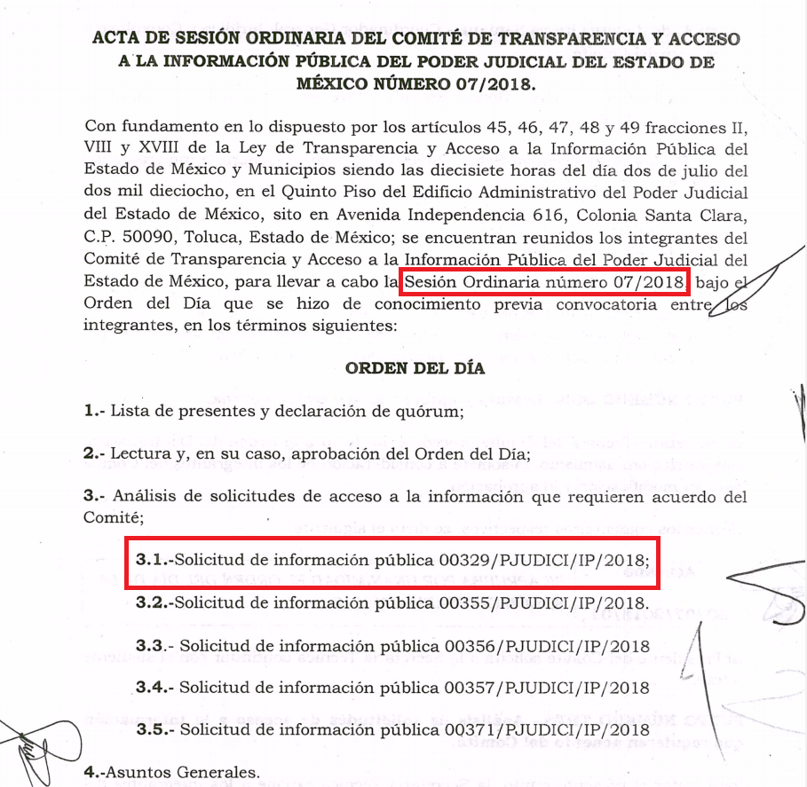

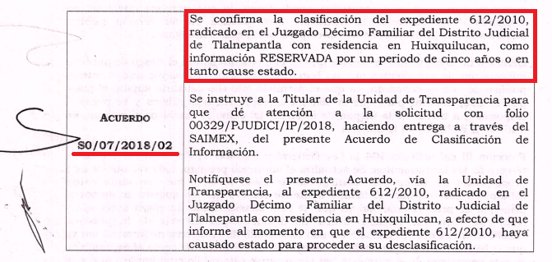

Hemos de comenzar señalando que los artículos 12 y 23 fracción III de la Ley de Transparencia y Acceso a la Información Pública del Estado de México y Municipios, establecen la obligación de transparentar toda la información pública que generen, recopilen, administren, manejen, procesen, archiven o conserven los sujetos obligados; así mismo señala como sujeto obligado al Poder Judicial del Estado de México, artículos que se citan a continuación:

“Artículo 12. Quienes generen, recopilen, administren, manejen, procesen, archiven o conserven información pública serán responsables de la misma en los términos de las disposiciones jurídicas aplicables.

Los sujetos obligados sólo proporcionarán la información pública que se les requiera y que obre en sus archivos y en el estado en que ésta se encuentre. La obligación de proporcionar información no comprende el procesamiento de la misma, ni el presentarla conforme al interés del solicitante; no estarán obligados a generarla, resumirla, efectuar cálculos o practicar investigaciones.

Artículo 23. Son sujetos obligados a transparentar y permitir el acceso a su información y proteger los datos personales que obren en su poder:
(…)
III. El Poder Judicial, sus organismos, órganos y entidades, así como el Consejo de la Judicatura del Estado;”
(Énfasis añadido)

No obstante, cabe precisar que existen excepciones al derecho de acceso a la información como lo establecen los artículos 4 segundo párrafo, 91, 122, 125, 135, 140, 141 y 142 de la Ley de Transparencia en comento, los cuales establecen lo siguiente:

“Artículo 4. El derecho humano de acceso a la información pública es la prerrogativa de las personas para buscar, difundir, investigar, recabar, recibir y solicitar información pública, sin necesidad de acreditar personalidad ni interés jurídico.

Toda la información generada, obtenida, adquirida, transformada, administrada o en posesión de los sujetos obligados es pública y accesible de manera permanente a cualquier persona, en los términos y condiciones que se establezcan en los tratados internacionales de los que el Estado mexicano sea parte, en la Ley General, la presente Ley y demás disposiciones de la materia, privilegiando el principio de máxima publicidad de la información. Solo podrá ser clasificada excepcionalmente como reservada temporalmente por razones de interés público, en los términos de las causas legítimas y estrictamente necesarias previstas por esta Ley.

Los sujetos obligados deben poner en práctica, políticas y programas de acceso a la información que se apeguen a criterios de publicidad, veracidad, oportunidad, precisión y suficiencia en beneficio de los solicitantes.

Artículo 91. El acceso a la información pública será restringido excepcionalmente, cuando ésta sea clasificada como reservada o confidencial.

Artículo 122. La clasificación es el proceso mediante el cual el sujeto obligado determina que la información en su poder actualiza alguno de los supuestos de reserva o confidencialidad, de conformidad con lo dispuesto en el presente título.
Los supuestos de reserva o confidencialidad previstos en las leyes deberán ser acordes con las bases, principios y disposiciones establecidos en la Ley General y, en ningún caso, podrán contravenirla.
Los titulares de las áreas de los sujetos obligados serán los responsables de clasificar la información, de conformidad con lo dispuesto en la presente Ley y demás disposiciones jurídicas aplicables

Artículo 125. La información clasificada como reservada, de acuerdo a lo establecido en esta Ley podrá permanecer con tal carácter hasta por un periodo de cinco años, contados a partir de su clasificación, salvo que antes del cumplimiento del periodo de restricción, dejaran de existir los motivos de su reserva.
Los titulares de las áreas deberán determinar que el plazo de reserva sea el estrictamente necesario para proteger la información mientras subsistan las causas que dieron origen a la clasificación, salvaguardando el interés público protegido y tomarán en cuenta las razones que justifican el periodo de reserva establecido.
Excepcionalmente los sujetos obligados con la aprobación de su Comité de Transparencia, podrán ampliar el periodo de reserva hasta por un plazo de cinco años adicionales y por una sola vez, siempre y cuando justifiquen que subsisten las causas que dieron origen a su clasificación, mediante la aplicación de una prueba de daño.
Cuando expiren los plazos de clasificación o se trate de información cuya publicación pueda ocasionar la destrucción o inhabilitación de la infraestructura de carácter estratégico para la provisión de bienes o servicios públicos, que a juicio de un sujeto obligado sea necesario ampliar nuevamente el periodo de reserva de la información, el Comité de Transparencia respectivo deberá hacer la solicitud correspondiente al Instituto, debidamente fundada y motivada, aplicando la prueba de daño y señalando el plazo de reserva, por lo menos con tres meses de anticipación al vencimiento del periodo.

Artículo 135. Los lineamientos generales que se emitan al respecto en materia de clasificación de la información reservada y confidencial y, para la elaboración de versiones públicas, serán de observancia obligatoria para los sujetos obligados.

Artículo 140. El acceso a la información pública será restringido excepcionalmente, cuando por razones de interés público, ésta sea clasificada como reservada, conforme a los criterios siguientes:
I. Comprometa la seguridad pública y cuente con un propósito genuino y un efecto demostrable;
II. Pueda menoscabar la conducción de las negociaciones y relaciones internacionales;
III. Se entregue a la Entidad expresamente con ese carácter o el de confidencialidad por otro u otros sujetos de derecho internacional, excepto cuando se trate de violaciones graves de derechos humanos o delitos de lesa humanidad de conformidad con el derecho internacional;
IV. Ponga en riesgo la vida, la seguridad o la salud de una persona física;
V. Aquella cuya divulgación obstruya o pueda causar un serio perjuicio a:
1. Las actividades de fiscalización, verificación, inspección, comprobación y auditoría sobre el cumplimiento de las Leyes; o
2. La recaudación de las contribuciones.
VI. Pueda causar daño u obstruya la prevención o persecución de los delitos, altere el proceso de investigación de las carpetas de investigación, afecte o vulnere la conducción o los derechos del debido proceso en los procedimientos judiciales o administrativos, incluidos los de quejas, denuncias, inconformidades, responsabilidades administrativas y resarcitorias en tanto no hayan quedado firmes o afecte la administración de justicia o la seguridad de un denunciante, querellante o testigo, así como sus familias, en los términos de las disposiciones jurídicas aplicables;
VII. La que contengan las opiniones, recomendaciones o puntos de vista que formen parte del proceso deliberativo de los servidores públicos, hasta en tanto sea adoptada la decisión definitiva, la cual deberá estar documentada;
VIII. Vulnere la conducción de los expedientes judiciales o de los procedimientos administrativos seguidos en forma de juicio, en tanto no hayan quedado firmes;
IX. Se encuentre contenida dentro de las investigaciones de hechos que la Ley señale como delitos y se tramiten ante el Ministerio Público;
X. El daño que pueda producirse con la publicación de la información sea mayor que el interés público de conocer la información de referencia, siempre que esté directamente relacionado con procesos o procedimientos administrativos o judiciales que no hayan quedado firmes;
Cuando se trate de información sobre estudios y proyectos cuya divulgación pueda causar daños al interés del Estado o suponga un riesgo para su realización, siempre que esté directamente relacionado con procesos o procedimientos administrativos o judiciales que no hayan quedado firmes; y
XI. Las que por disposición expresa de una ley tengan tal carácter, siempre que sean acordes con las bases, principios y disposiciones establecidos en esta Ley y no la contravengan; así como las previstas en tratados internacionales.

Artículo 141. Las causales de reserva previstas en este Capítulo se deberán fundar y motivar, a través de la aplicación de la prueba de daño a la que se hace referencia en el presente Título.

Artículo 142. Bajo ninguna circunstancia podrá invocarse el carácter de reservado cuando:
I. Se trate de violaciones graves de derechos humanos, calificada así por autoridad competente;
II. Se trate de la investigación de posibles violaciones graves de derechos humanos aun cuando no exista pronunciamiento previo de autoridad competente, cuando se determine, a partir de criterios cuantitativos y cualitativos la trascendencia social de las violaciones;
III. Se trate de delitos de lesa humanidad conforme a los tratados ratificados por el Senado de la República, las resoluciones emitidas por organismos internacionales cuya competencia sea reconocida por el Estado Mexicano, así como en las disposiciones jurídicas aplicables; y
IV. Se trate de información relacionada con actos de corrupción de conformidad con las disposiciones jurídicas aplicables.” (sic)

De los ordenamientos transcritos, podemos observar que el derecho de acceso a la información pública tiene excepciones, respecto a algunos tipos de información, lo cual impide su acceso, precisándose de manera clara las hipótesis que dan lugar a clasificar la información, la cual puede ser de dos maneras: Reservada o Confidencial.

Asimismo, se establece un procedimiento para clasificar la información, denominado prueba de daño, mediante el cual se acreditará la necesidad de clasificar la información, en el que se precisaran las causales que obliguen a la reserva de la información, así como el periodo en que tendrá esta calidad.

Hechas estas precisiones, se advierte que el acta de Sesión Ordinaria del Comité de Transparencia y Acceso a la Información Pública del Poder Judicial del Estado de México número 07/2018, cumple con lo establecido por la Ley en la materia, toda vez que de sus páginas 1 a 8 (uno a ocho), se encuentra señalada la prueba de daño, respecto de la clasificación de la información como reservada del expediente 612/2010, del Juzgado Décimo Familiar del Distrito Judicial de Tlalnepantla con residencia en Huixquilucan.

Prueba de daño que se encuentra ajustada a derecho, al fundarse en lo precisado en la Ley General de Transparencia y Acceso a la Información Pública; Ley de Transparencia y Acceso a la Información Pública del Estado de México y Municipios y en los Lineamientos Generales de Clasificación y Desclasificación de la Información; ordenamientos que señalan que en la prueba de daño se precisará el riesgo real, demostrable e identificable que generaría la divulgación de la información; el riesgo de perjuicio que supondría la divulgación, y que la limitación se adecua al principio de proporcionalidad.

El sujeto obligado hace valer la clasificación de la información como reservada, como se aprecia en la página 6 (seis), encuadrándola en las fracciones X y XI del artículo 113 de la Ley General; en los numerales Vigésimo Noveno y Trigésimo, los que establecen como causales de reserva que se vulneren los derechos del debido proceso y vulnere la conducción de los expedientes judiciales en tanto no hayan causado estado.

Se sirve en señalar, que el expediente 612/2010 radicado en el Juzgado Décimo Civil de Primera Instancia del Distrito Judicial de Huixquilucan, México, no ha quedado firme, al no haberse dictado la sentencia respectiva que resuelva el fondo del asunto, y por lo tanto no se han agotado las etapas procesales respectivas o bien los plazos para interponer algún recurso o juicio de garantías.

Continúa señalando que en el momento actual el riesgo de publicar la información de expedientes que no han quedado firmes es mayor que el interés público de que se conozcan, ya que el perjuicio que ello causaría al no respetarse las etapas procesales, y que al no reservarse la información, se dejaría de salvaguardar el derecho del debido proceso.

Concluye el sujeto obligado que el periodo de reserva de la información será de cinco años o en tanto cause estado, en cuyo caso el titular del área donde se encuentre el expediente deberá de informar lo conducente a la Unidad de Transparencia a efecto de que proceda a la desclasificación del documento.

Una vez hecho el estudio y análisis exhaustivo de la multicitada acta de sesión, se acredita que la misma se encuentra ajustada a derecho al contener una debida fundamentación y motivación que justifiquen el porque la información peticionada encuadra en la reserva de la información.

En esa tesitura, al hablar de fundamentación junto con la motivación es necesario destacar que el primer concepto se vincula con la cita del precepto legal aplicable al caso en concreto, mientras que la motivación tiene como fin que el solicitante conozca a detalle de manera completa todas las circunstancias y condiciones que determinaron la clasificación como reservada de la información, de tal manera que sea evidente para el particular cuestionar y controvertir el mérito de la decisión permitiéndole una real y auténtica defensa.

Sirven de sustento, a lo anterior las tesis jurisprudenciales números I.4º.A. J/43 y VI. 2º. J/43, publicadas en el Semanario Judicial de la Federación y su Gaceta, con el número de registro 175,082 y 203,143, respectivamente, cuyo texto y sentido literal es el siguiente:

“FUNDAMENTACIÓN Y MOTIVACIÓN. EL ASPECTO FORMAL DE LA GARANTÍA Y SU FINALIDAD SE TRADUCEN EN EXPLICAR, JUSTIFICAR, POSIBILITAR LA DEFENSA Y COMUNICAR LA DECISIÓN. El contenido formal de la garantía de legalidad prevista en el artículo 16 constitucional relativa a la fundamentación y motivación tiene como propósito primordial y ratio que el justiciable conozca el "para qué" de la conducta de la autoridad, lo que se traduce en darle a conocer en detalle y de manera completa la esencia de todas las circunstancias y condiciones que determinaron el acto de voluntad, de manera que sea evidente y muy claro para el afectado poder cuestionar y controvertir el mérito de la decisión, permitiéndole una real y auténtica defensa. Por tanto, no basta que el acto de autoridad apenas observe una motivación pro forma pero de una manera incongruente, insuficiente o imprecisa, que impida la finalidad del conocimiento, comprobación y defensa pertinente, ni es válido exigirle una amplitud o abundancia superflua, pues es suficiente la expresión de lo estrictamente necesario para explicar, justificar y posibilitar la defensa, así como para comunicar la decisión a efecto de que se considere debidamente fundado y motivado, exponiendo los hechos relevantes para decidir, citando la norma habilitante y un argumento mínimo pero suficiente para acreditar el razonamiento del que se deduzca la relación de pertenencia lógica de los hechos al derecho invocado, que es la subsunción.”

(Énfasis añadido)

“FUNDAMENTACION Y MOTIVACION. La debida fundamentación y motivación legal, deben entenderse, por lo primero, la cita del precepto legal aplicable al caso, y por lo segundo, las razones, motivos o circunstancias especiales que llevaron a la autoridad a concluir que el caso particular encuadra en el supuesto previsto por la norma legal invocada como fundamento.”(sic)

(Énfasis añadido)

En conclusión, con base en los razonamientos vertidos en párrafos precedentes, se acredita que el sujeto obligado siguió el procedimiento legal establecido para la clasificación de la información, al ser emitido por su Comité de Transparencia, conforme a las formalidades previstas en los artículos 47, 49 fracción VIII y 149 de la Ley de Transparencia y Acceso a la Información Pública del Estado de México y Municipios, que señalan:

“Artículo 47. El Comité de Transparencia será la autoridad máxima al interior del sujeto obligado en materia del derecho de acceso a la información.
El Comité de Transparencia adoptará sus resoluciones por mayoría de votos. En caso de empate, la o el Presidente tendrá voto de calidad. A sus sesiones podrán asistir como invitados aquellos que sus integrantes consideren necesarios, quienes tendrán voz pero no voto.
El Comité se reunirá en sesión ordinaria o extraordinaria las veces que estime necesario. El tipo de sesión se precisará en la convocatoria emitida.
Los integrantes del Comité de Transparencia tendrán acceso a la información para determinar su clasificación, conforme a la normatividad aplicable previamente establecida por los sujetos obligados para el resguardo o salvaguarda de la información.
En las sesiones y trabajos del Comité, podrán participar como invitados permanentes, los representantes de las áreas que decida el Comité, y contará con derecho de voz, pero no voto.
Los titulares de las unidades administrativas que propongan la reserva, confidencialidad o declaren la inexistencia de información, acudirán a las sesiones de dicho Comité donde se discuta la propuesta correspondiente.

Artículo 49. Los Comités de Transparencia tendrán las siguientes atribuciones:
(…)
VIII. Aprobar, modificar o revocar la clasificación de la información;

Artículo 149. El acuerdo que clasifique la información como confidencial deberá contener un razonamiento lógico en el que demuestre que la información se encuentra en alguna o algunas de las hipótesis previstas en la presente Ley.”

(Énfasis añadido)

No pasan desapercibidas las manifestaciones hechas valer el recurrente al momento de interponer el presente recurso de revisión, en cuanto a que al realizar una búsqueda en una página de internet, no existe constancia que el expediente del que se pide la información, “no se han realizado actuaciones en ese expediente por lo tanto el mismo debería haber causado caducado y no negarse la información por no haber quedado firme”, por ello es necesario precisar que este Órgano Garante no cuenta con atribuciones para dudar de la veracidad de la información remitida por los sujetos obligados, conforme al artículo 36 que otorga la Ley de la Materia.

Sirve de sustento a lo anterior, el criterio 31/10 emitido por el entonces Instituto Federal de Acceso a la Información y Protección de Datos, ahora Instituto Nacional de Acceso a la Información y Protección de Datos, que enuncia lo siguiente:

“El Instituto Federal de Acceso a la Información y Protección de Datos no cuenta con facultades para pronunciarse respecto de la veracidad de los documentos proporcionados por los sujetos obligados. El Instituto Federal de Acceso a la Información y Protección de Datos es un órgano de la Administración Pública Federal con autonomía operativa, presupuestaria y de decisión, encargado de promover y difundir el ejercicio del derecho de acceso a la información; resolver sobre la negativa de las solicitudes de acceso a la información; y proteger los datos personales en poder de las dependencias y entidades. Sin embargo, no está facultado para pronunciarse sobre la veracidad de la información proporcionada por las autoridades en respuesta a las solicitudes de información que les presentan los particulares, en virtud de que en los artículos 49 y 50 de la Ley Federal de Transparencia y Acceso a la Información Pública Gubernamental no se prevé una causal que permita al Instituto Federal de Acceso a la Información y Protección de Datos conocer, vía recurso revisión, al respecto. Expedientes: 2440/07 Comisión Federal de Electricidad - Alonso Lujambio Irazábal 0113/09 Instituto de Seguridad y Servicios Sociales de los Trabajadores del Estado – Alonso Lujambio Irazábal 1624/09 Instituto Nacional para la Educación de los Adultos - María Marván Laborde 2395/09 Secretaría de Economía - María Marván Laborde 0837/10 Administración Portuaria Integral de Veracruz, S.A. de C.V. – María Marván Laborde”

Así, en mérito de lo expuesto en líneas anteriores resultan infundadas las razones o motivos de inconformidad que arguye la recurrente, por ello con fundamento en el artículo 186 fracción II, de la Ley de Transparencia y Acceso a la Información Pública del Estado de México y Municipios, se CONFIRMA la respuesta a la solicitud de información pública 00329/PJUDICI/IP/2018, que ha sido materia del presente fallo.

Por lo antes expuesto y fundado es de resolverse y,

S E R E S U E L V E

PRIMERO. Se CONFIRMA la respuesta del sujeto obligado a la solicitud de información 00329/PJUDICI/IP/2018, por resultar infundadas las razones o motivos de inconformidad hechos valer por la recurrente, en términos del Considerando CUARTO de esta resolución.

SEGUNDO. NOTIFÍQUESE la presente resolución vía SAIMEX, al Titular de la Unidad de Transparencia del sujeto obligado.

TERCERO. NOTIFÍQUESE al recurrente la presente resolución y hágase de su conocimiento que en caso de que considere que le causa algún perjuicio, podrá promover el Juicio de Amparo o el Recurso de Inconformidad en los términos de las leyes aplicables, de acuerdo a lo estipulado por el artículo 196 de la Ley de Transparencia y Acceso a la Información Pública del Estado de México y Municipios.

ASÍ LO RESUELVE, POR MAYORIA DE VOTOS EL PLENO DEL INSTITUTO DE TRANSPARENCIA, ACCESO A LA INFORMACIÓN PÚBLICA Y PROTECCIÓN DE DATOS PERSONALES DEL ESTADO DE MÉXICO Y MUNICIPIOS, CONFORMADO POR LOS COMISIONADOS ZULEMA MARTÍNEZ SÁNCHEZ, EVA ABAID YAPUR (EMITIENDO VOTO PARTICULAR CONCURRENTE), JOSÉ GUADALUPE LUNA HERNÁNDEZ (EMITIENDO VOTO EN CONTRA CON VOTO DISIDENTE), JAVIER MARTÍNEZ CRUZ (EMITIENDO VOTO PARTICULAR CONCURRENTE) Y LUIS GUSTAVO PARRA NORIEGA, EN LA TRIGÉSIMA CUARTA SESIÓN ORDINARIA CELEBRADA EL DIECINUEVE DE SEPTIEMBRE DE DOS MIL DIECIOCHO, ANTE EL SECRETARIO TÉCNICO DEL PLENO, ALEXIS TAPIA RAMÍREZ. ------------------------------------------------------------------------------------------------------------------------------------
-----------------------------------------------------------------------------------------------------------------
-----------------------------------------------------------------------------------------------------------------
-----------------------------------------------------------------------------------------------------------------
-----------------------------------------------------------------------------------------------------------------
-----------------------------------------------------------------------------------------------------------------
-----------------------------------------------------------------------------------------------------------------
-----------------------------------------------------------------------------------------------------------------
-----------------------------------------------------------------------------------------------------------------
-----------------------------------------------------------------------------------------------------------------
-----------------------------------------------------------------------------------------------------------------
-----------------------------------------------------------------------------------------------------------------
-----------------------------------------------------------------------------------------------------------------
-----------------------------------------------------------------------------------------------------------------
Zulema Martínez Sánchez
Comisionada Presidenta
(Rúbrica)
(Rúbrica)
Eva Abaid Yapur  Comisionada  (Rúbrica)  Javier Martínez Cruz  Comisionado  (Rúbrica)  (rica) | José Guadalupe Luna Hernández  Comisionado  (Rúbrica)  Luis Gustavo Parra Noriega  Comisionado  (Rúbrica)  (Rúbrica)
Alexis Tapia Ramírez
Secretario Técnico del Pleno
(Rúbrica))

Esta hoja corresponde a la resolución de fecha diecinueve de septiembre de dos mil dieciocho, emitida en el recurso de revisión 02720/INFOEM/IP/RR/2018.
ZMS/OSAM/HAP

IMPROCEDENCIA Y SOBRESEIMIENTO EN EL JUICIO DE AMPARO. LAS CAUSAS PREVISTAS EN LOS ARTÍCULOS 73 Y 74 DE LA LEY DE LA MATERIA, RESPECTIVAMENTE, NO SON INCOMPATIBLES CON EL ARTÍCULO 25.1 DE LA CONVENCIÓN AMERICANA SOBRE DERECHOS HUMANOS. Del examen de compatibilidad de los artículos 73 y 74 de la Ley de Amparo con el artículo 25.1 de la Convención Americana sobre Derechos Humanos no se advierte que el derecho interno desatienda los estándares que pretenden proteger los derechos humanos en dicho tratado, por regular causas de improcedencia y sobreseimiento que impiden abordar el estudio de fondo del asunto en el juicio de amparo, en virtud de que el propósito de condicionar el acceso a los tribunales para evitar un sobrecargo de casos sin mérito, es en sí legítimo, por lo que esa compatibilidad, en cuanto a los requisitos para la admisibilidad de los recursos dependerá, en principio, de los siguientes criterios: no pueden ser irracionales ni de tal naturaleza que despojen al derecho de su esencia, ni discriminatorios y, en el caso, la razonabilidad de esas causas se justifica por la viabilidad de que una eventual sentencia concesoria tenga un ámbito de protección concreto y no entre en conflicto con el orden jurídico, no son de tal naturaleza que despojen al derecho de su esencia ni tampoco son discriminatorias, pues no existe alguna condicionante para su aplicabilidad, en función de cuestiones personales o particulares del quejoso. Por tanto, las indicadas causas de improcedencia y sobreseimiento no son incompatibles con el citado precepto 25.1, pues no impiden decidir sencilla, rápida y efectivamente sobre los derechos fundamentales reclamados como violados dentro del juicio de garantías.
Fecha de consulta el día veintisiete de agosto de dos mil dieciocho.

